공학인턴쉽 발표평가 및 설명회 개최

건축학과 건축공학전공

목적
2013년 제2학기 공학인턴쉽 수강생들의 인턴쉽 내용을 공유하고 토론하며, 공학인턴쉽 수강을 위한 제반 정보를 제공함으로써 2014년 제2학기 수강 예정자들이 인턴쉽을 충실히 준비해 그 성과를 제고시키고자 함.

일시 및 장소
- 2013.12.02.(월) 18:30 산학원 713호 크리틱룸

발표 및 설명회 진행
18:00 다과 / 상견 및 교류

18:30 공학인턴쉽 설명 및 질의응답
수강신청
인턴쉽 기관 섭외
인턴쉽 준비
해외 인턴쉽 계획 설명

18:20 공학인턴쉽 발표평가 및 토론
15분 x 8인 = 120분

발표지침
시간배정
발표 8분, 질의응답 및 토론 7분

발표내용에 포함 사항
인턴쉽 내용 요약
자신이 체험한 인턴쉽의 의미
후배들에게 권하고 싶은 준비사항
평가항목(인턴쉽 내용, 발표평가, Documentation, 기관평가 등)

주의사항
- 2013년 제2학기 공학인턴쉽 수강자는 발표평가 및 설명회 후 2013.12.9.(월) 12:00 까지 발표자료를 포함한 공학인턴쉽 보고서를 파일과 출력물로 학과 사무실 박지연조교에게 제출해야 함.

- 2014년 제1학기 공학인턴쉽 수강신청 예정자는 본 발표평가에 참석을 권장함. (당일 공학인턴쉽 수강신청(학과 내부용)을 접수할 예정임.)

- 모든 2014년 제1학기 공학인턴쉽 수강신청 예정자는 2013.12.9.(월) 17:00 까지 제1학기 수강신청 희망 사실을 학과 사무실 박지연조교에게 접수하고 인턴쉽 기관 섭외에 관한 지도를 받도록 함.

기타 문의사항
담당교수 신동우(dshin@ajou.ac.kr, 교내 2495) 또는
학과사무실 박지연조교(Rosaria@ajou.ac.kr, 교내 1535)

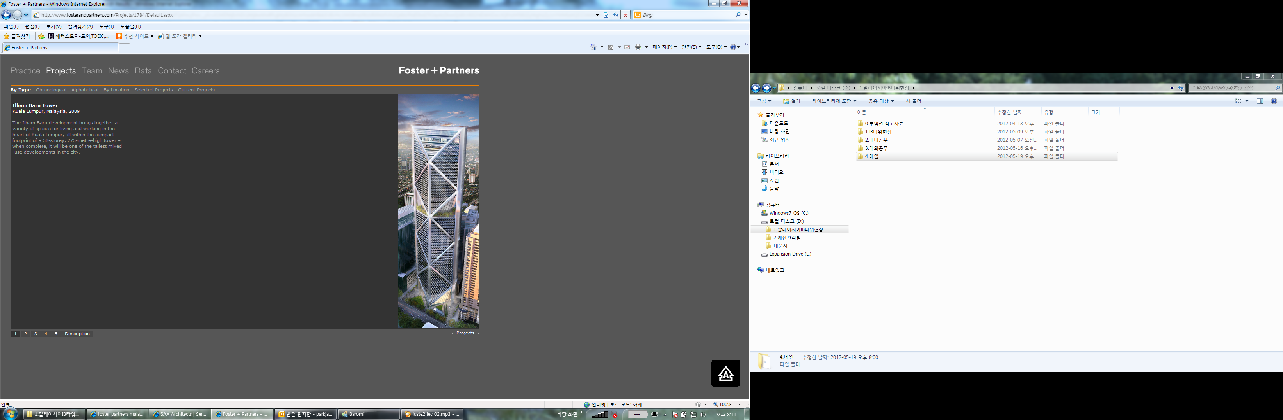
2013년 해외 공학인턴쉽 현지 사업 신축빌딩 조감도
2013.8. ~ 2014.8.
(말레이지아 쿠아라룸프르에서 진행 중)

